МБДОУ детский сад №10 с.Федосеевка

Конспект занятия в старшей разновозрастная группе
«ЕЛОЧКА В ЛЕСУ»
(пластилинография)
Воспитатель: Великородная О.И.
12.12.2023 уч.г.
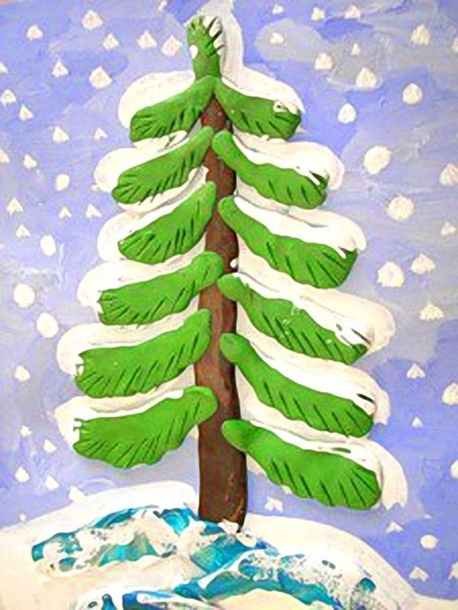

Тема: «Елочка в лесу»
Цель:
- учить детей технике нетрадиционной лепки (пластилинография) создавать изображение сосен, работать стекой, нанося насечки для придания ощущения «колючести» сосен;
- приемы прямого раскатывания, «размазывание из столбика»;
- развивать эстетическое восприятие.
Задачи:
Образовательные: закрепить способы лепки (раскатывать пластилин прямыми и круговыми движениями ладоней; соединять концы палочки, прижимая их друг к другу, делать веточки, расплющивая пластилин)
Развивающие: развивать у детей интерес к лепке, мелкую моторику.
Воспитательные: воспитывать аккуратность, самостоятельность, умение доводить начатое дело до конца.
Оборудование: образец, картон прямоугольной формы голубого цвета, тарелка с пластилинами трех цветов: белый, коричневый, зеленый, пиала с сахаром. Салфетки, стеки, магнитофон, музыка из цикла: «Вдохновение», доска для лепки, картина «Зимний пейзаж».

Ход занятия:
-Ребята сегодня мы отправляемся в путешествие.
-Ребятки, послушайте загадку. Попробуйте отгадать, какое это время года?
Запорошила дорожки,
Разукрасила окошки.
Радость детям подарила,
И на санках прокатила. (Зима)

Вот какие чудеса:
Стали белыми леса,
Берега озер и рек.
Что случилось? Выпал... (снег)

- Какая погода зимой, когда идет снег? – Снежная.
Разукрасил чародей
Окна все в домах людей.

Чьи узоры? — Вот вопрос.
Их нарисовал... (мороз)
- А если мороз? – Морозная.
- Какая погода, когда на улице ветер? – Ветреная.
- А если холод? – Холодная.
- Ребятки, какой лес зимой? - Снежный, зимний, сказочный…

-Ребята, давайте поговорим с вами о прекрасной, снежной зиме в лесу.

-Послушайте, пожалуйста, стихотворение Ф. Тютчева, как прекрасно автор описывает зимний лес.

Чародейкою Зимою
Околдован, лес стоит,
И под снежной бахромою,
Неподвижною, немою,
Чудной жизнью он блестит.
И стоит он, околдован,
Не мертвец и не живой -
Сном волшебным очарован,
Весь опутан, весь окован
Лёгкой цепью пуховой...

- Посмотрите на картины зимнего леса. Деревья в снегу, не большие кусты стоят как сугробы, полностью покрытые снегом, а на мягких лапах сосен и елей лежит пушистый снег. Правда, красиво!
- Давайте и мы с вами попробуем запечатлеть такую красоту на своих листочках и создать чудесную заснеженную елку.
А творить сегодня мы будем в технике пластилинографии, то есть будем рисовать пластилином.

- Скажите мне, из каких цветов пластилина сделана эта елочка ?
Дети: белый цвет – снег, зеленый цвет – ели и коричневый цвет – ствол.
-С начала мы сделаем ствол нашей елочки.

Отрезаем от коричневого пластилина небольшой кусочек - раскатываем столбик и примазываем его к нашему картону по всей длине
-Что у нас получился?
Дети: ствол елочки.
- Теперь мы будем делать веточки для елочки.
Чтобы получилась пушистая елочка, я буду делать так: сначала я раскатаю столбик (показываю). Что я скатала?
Дети: столбик.
-Теперь разрезаем наш столбик на две одинаковые половинки. Прикладываем столбик к стволу елочки с одной стороны, слегка его прижимаем. Куда я приложила столбики?
Дети: к стволу.
-Что с ним надо сделать?
Дети: надо прижать.
- А теперь я указательным пальцем размажем столбик вниз по всей длине (показываю). Что я сделала со столбиком?
Дети: столбик размазали.
- Что у нас получилось?
Дети: веточка ели.
- И так мы будем лепить все веточки ели с начало с одной стороны, а затем с другой, а когда закончим, будем наносить насечки при помощи стеки. Кто мне скажет, для чего мы это делаем? (ответы детей) .
Если дети затрудняются с ответом, то говорю сама. Ведь у елочки колючие иголочки и чтобы наши елочки были похожи на настоящие ели, вот именно для этого мы будем делать насечки. Все ребята поняли, как надо делать? А перед тем как начнем работать, давайте немножко отдохнем.
Физкультминутка.
Мы бабу снежную лепили, (изображают движения в в воздухе)
Чтоб краше не было ее.
Лопатами весь снег собрали
Не позабыли ничего.
Сначала ком большой скатали
И плотно этот ком прижали
Второй поменьше был размером.
На первый он уселся смело.
А третьим – голова была
И участи своей ждала.
Лицо украсили морковкой,
И угольками вместо глаз.
Прорисовали ротик ловко,
Смотрели в профиль и анфас.
На голову ведро надели,
Украсили его пером.
Метлу воткнули для порядка.
Трудились дружно всем двором.

Самостоятельная деятельность детей.
Если ребенок не может или затрудняется самостоятельно выполнить тот или иной прием, то я помогаю ему советами или беру его пальчик в свою руку и вместе с ним выполняю этот прием (например, размазывание).
-А теперь мы будем изображать падающий снег.
- Из маленьких кусочков белого пластилина делаем снежинки. Снежинки не следует прикреплять близко друг к другу. В природе во время снегопада все покрывается белыми снежинками.
А с помощью сахара можно присыпать снежинки и на елочку.
-Внизу у ствола из белого пластилина делаем тоненький белый столбик и примазываем к картону, а затем рисуем стеком снежные сугробы.
После того как дети закончили работу на местах, предложить им вынести свои композиции.
Дети, посмотрите какие замечательные елочки у нас получились. Как красиво на них падают снежинки!

Падают снежинки
С елочкой играя
Полюбуйтесь на нее
Вот она какая!

Посмотрев на них, пробуждается ощущение как будто бы мы в большом красивом зимнем еловом лесу.
Все вместе любуемся заснеженным еловым лесом!

